编号：1277-2021-2022
计量要求导出和计量验证记录表
测量过程名称 |  | TMY低压成套开关柜铜母线排厚度尺寸测量 |  | 被测参数要求(含公差) |  | (10±0.11)㎜
被测参数要求识别依据文件 |  |  |  | SF/GL-10-2017《铜排母线图纸》
计量要求导出方法（可另附）
1.测量参数长度公差范围：T=0.22㎜
2.导出测量设备最大允许误差：△允≤T×1/3=0.22×1/3=±0.073㎜
3.测量范围导出：测量范围根据导出的原则，测量范围应(0～15.16)mm，因此选择(0～150)㎜的游标卡尺即可。
计量校准过程 | 测量设备名称/编号 |  | 型号规格 |  | 主要计量特性  (最大允差或示值误差最大值/准确度等级/测量不确定度) |  | 校准/检定证书编号 | 校准/检定日期
 | 游标卡尺100512676 |  | (0~150)㎜ |  | ±0.03㎜ |  | 822002294-001 | 2022.3.9
计量验证记录

1）测量设备的测量范围（0～150）㎜游标卡尺，满足计量导出的测量范围(0～15.16)mm的要求。
2）测量设备的最大允许误差±0.03㎜，满足导出的测量设备最大允许误差△允≤±0.073㎜的要求。

验证结论：符合□有缺陷□不符合（注：在选项上打√，只选一项）

验证人员签字： 魏美玲 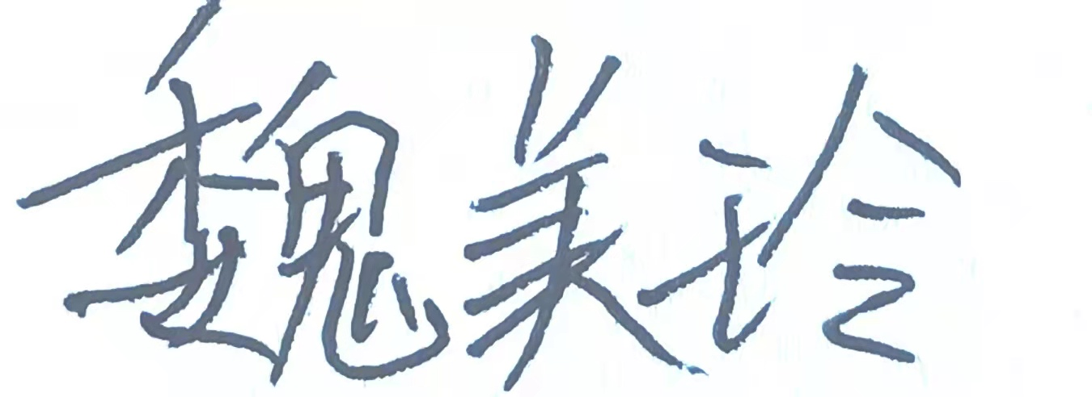 验证日期：2022年3月15日
认证审核记录：
- 被测参数要求识别代表了“顾客”的要求。
- 计量要求导出方法正确。
- 测量设备的配备满足计量要求。
- 测量设备检定/校准合格。
- 测量设备验证正确。
审核员签名：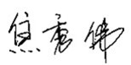
企业代表签字： 审核日期：2022 年11月16 日

